 | 18 апреля в России отмечается День воинской славы — День победы русских воинов князя Александра Невского над немецкими рыцарями на Чудском озере  (Ледовое побоище, 1242 год).  Праздник установлен Федеральным законом от 13 марта 1995 года №32-ФЗ «О днях воинской славы и памятных датах России».
Президент РФ Владимир Владимирович Путин назвал Александра Невского «хранителем российской государственности». Русский историк Сергей Михайлович Соловьёв считал Александра Невского «самым видным историческим лицом в нашей древней истории». Деятельность князя имеет огромное значение для России. Александр Ярославович совершал княжеское служение в нелёгкое время. Русская земля, раздираемая внутренними междоусобицами, оказалась под ударом внешнего врага. Благодаря мудрости и полководческому дару Александра Невского Русь достойно выдержала тяжёлые испытания, выпавшие на её долю.
Битва русской дружины под предводительством князя Александра Невского с рыцарями Тевтонского ордена вошла в историю под названием «Ледовое побоище». Этот бой избавил земли Руси от притязаний Ордена ливонских рыцарей.
Сражение состоялось в начале апреля 1242 года на Чудском озере, с одной стороны в нем принимали участие войска Новгородской Республики, которые возглавлял Александр Невский, с другой стороны ему противостояли войска германцев-крестоносцев, в основном представители Ливонского Ордена. Крестоносцами руководил известный полководец Андреас фон Фельфен, который был в два раза старше новгородского князя. Армия Невского насчитывала 15-17 тысяч воинов, в то время как у германцев их было около 10 тысяч. Однако, по свидетельству летописцев, как Руси, так и заграничных, немецкие войска были намного лучше вооружены. Но, как показало дальнейшее развитие событий, это сыграло с крестоносцами злую шутку. Немецкие войска, владеющие методикой нападения «свиней», то есть строгим и дисциплинированным строем, главный удар направили в центр врага. Однако Александр сначала атаковал армию врага с помощью лучников, а затем приказал нанести удар по флангам крестоносцев. В результате немцы были вытеснены вперед, на лед Чудского озера.

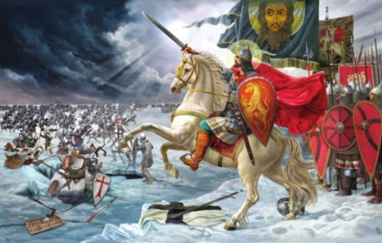 | Зима в это время была долгая и холодная, поэтому на момент апреля на водоеме сохранялся хрупкий лёд. После того, как немцы поняли, что отступают на лед, было уже поздно: лед начал трескаться под давлением тяжелых немецких доспехов. В результате часть воинов утонула, часть была убита в бою, части удалось спастись бегством. После этого, войска Александра окончательно выгнали крестоносцев с территории Псковского княжества.
Эта битва имела большое значение для Пскова и Новгорода, задержав напор трех серьезных врагов с запада — в то самое время, когда остальная Русь терпела большие потери от княжеских усобиц и последствий татарского завоевания. К тому же Ливонскому ордену был нанесен сокрушительный удар, и продвижение крестоносцев на Восток остановилось.
Ледовое побоище стало первым в истории примером разгрома немецких рыцарей. Победа в битве позволила сохранить независимость российского государства, предотвратила утрату берегов Финского залива, не дала прервать торговый обмен Руси с Западом, укрепила авторитет Александра среди русских князей. Считается, что именно за эту победу Александр и получил прозвище Невский. Слава о талантливом полководце стала стремительно распространяться по всей Руси.
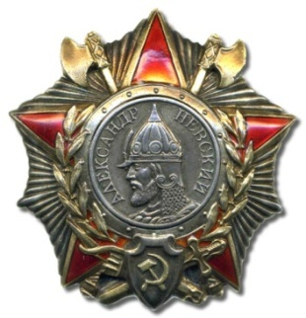 | В 1725 году был учреждён орден Святого Александра Невского.  Уникальность его в том, что это единственный орден (с определёнными изменениями), который существовал в наградных системах в Российской империи, Советском Союзе и в Российской Федерации. Изначально орден был задуман как военная награда, но позже стал использоваться для поощрения гражданских лиц.
Этому сражению посвящены многочисленные произведения
литературы и искусства.
В кинематографе известен фильм С.М. Эйзенштейна «Александр Невский» (1938). Знаменитая фраза «Кто с мечом к нам придёт, от меча и погибнет!», прозвучавшая в фильме, означает назидание и предостережение на будущее поверженному или потенциальному агрессору.
Музыку к фильму написал русский композитор С. С. Прокофьев. Ему удалось воплотить дух русского народа, показать победу человечности над жестокостью, прославить победу русского воинства в справедливой борьбе с захватчиками. Это была кантата «Александр Невский» для меццо-сопрано, хора и оркестра. Она состоит из семи частей: «Русь под игом монгольским», «Песнь об Александре Невском», «Крестоносцы во Пскове», «Вставайте, люди русские!», «Ледовое побоище», «Поле мёртвых», «Въезд Александра во Псков».
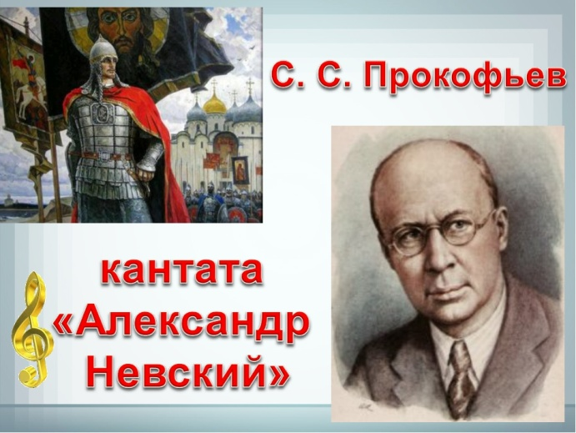 | 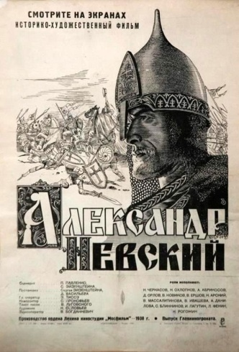
В живописи образ Александра Невского наиболее ярко представлен русскими художниками В.А. Серовым («Ледовое побоище»), П. П. Кориным (триптих «Александр Невский»), Н. К. Рерихом («Александр Невский»).
Как великий князь Александр Ярославович разбил кичливых шведов на Неве и злобных псов-рыцарей на льду Чудского озера, рассказывает книга известного русского историка Валерия Евгеньевича Шамбарова «Ледовое побоище». В поэме К.М. Симонова «Ледовое побоище» (1937) проведена историческая параллель: 1240 – 1242 - 1918 – 1937 годы. Все события связаны с вторжением (или намерением вторжения) немецких завоевателей в Россию. Образ Александра Невского в произведении - символ непобедимости русского народа, залог защиты русской земли, предупреждение потенциальным врагам, что «русский народ сломить невозможно».
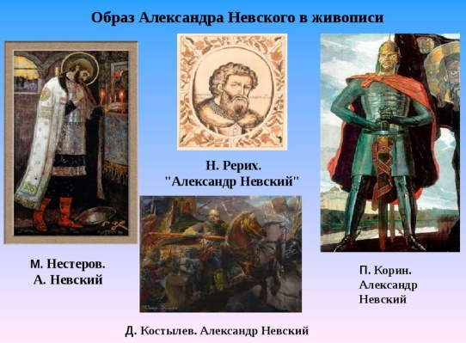 | 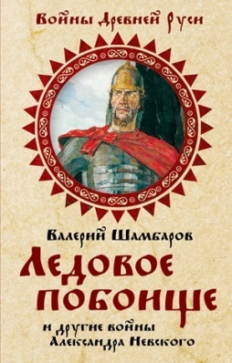

Сегодняшний День воинской славы - ещё один повод вспомнить героев тех времён и обратиться к истории великих сражений русской армии. Их ратный подвиг снискал славу, почет и память благодарных потомков.

